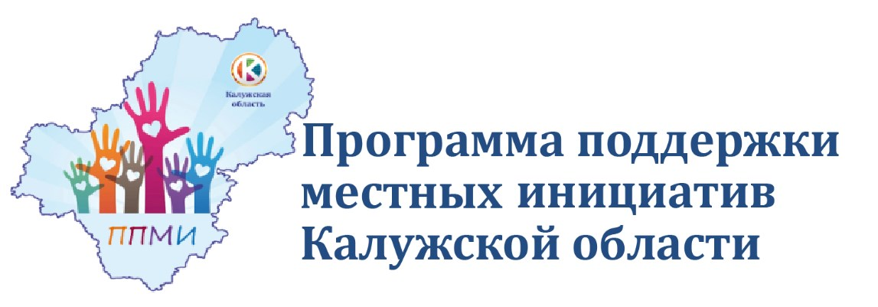

Основная идея программы
– возродить умение населения кооперироваться, стимулировать гражданское самосознание и активность. Важно, чтобы горожанин в диалоге с соседями сам нашел нужные точки применения средств, наладил диалог с администрацией, подготовил проект и собрал часть средств на реализацию. В этом и заключается основная идея программы, реализуемой Правительством Калужской области.

Как это работает
Важна роль инициативных людей или группы жителей. Они (активные жители одного двора, подъезда, квартала или микрорайона) выбирают наиболее актуальную проблему: например, нужно общественную территорию. Обсуждают с соседями и администрацией проект и определяют его примерную смету.

Важно:
— реализация проекта – в течение одного года
— объект должен находиться в собственности муниципалитета.
Первый источник средств — это личные вложения самих жителей, доля этих вложений не может быть ниже 5%. Второй источник – средства из муниципального бюджета; вклад местной администрации должен быть от 5%. Третий источник – спонсорская помощь; это могут быть частные лица, предприниматели или иные юридические лица, которые желают поддержать данный проект.
Удачные проекты софинансируются Правительством Калужской области из областного бюджета. Проект реализуется администрацией муниципалитета, а ход реализации контролируется инициативной группой. Ответственность за целевое использование средств возлагается на администрацию муниципалитета.

Каковы условия победы в конкурсе:
Для выделения софинансирования заявленные жителями проекты проходят конкурсный отбор по балльной методике.

Критерии отбора (основные и дополнительные):
— участие жителей в собраниях / доля от всех жителей сообщества;
— освещение в местных СМИ, ведение сообщества в социальных сетях;
— финансирование жителями сообщества не менее 5%;
— финансирование со стороны администрации муниципалитета от 5 %;
— привлечение спонсорской помощи – в основном это бизнес, действующий на территории;
— неденежный вклад населения, администрации и спонсоров;
— создание рабочих мест;
— экологичность объекта.
По всем пунктам требуются подтверждающие документы.
При выполнении всех условий сумма составляет 100 баллов.

Каков алгоритм действий?
1. Проект выбирается и обсуждает жителями
2. Определяется насколько объект нужен, решает инициативная группа жителей, которая определяет окончательный проект и принимает решение о проведении собрания.
3. Проводится общее собрание жителей. Определяется сумма, которую необходимо софинансировать жителям.
4. Инициативная группа совместно с администрацией муниципального образования формирует заявку.
5. Заявку направляют в областную конкурсную комиссию ППМИ.
7. Комиссия оценивает заявку и определяет баллы.
8. По результатам конкурса средства, выделяемые бюджетом Калужской области распределяются по объектам, которые выбрали сами жители.
9. Администрация муниципалитета, который получает субсидию, проводит конкурс и отбирает подрядчиков для выполнения работ.
10. Инициативная группа контролирует ход работ. По завершении представители администрации и инициативной группы подписывают акт выполненных работ.

Где почерпнуть дополнительную информацию или проконсультироваться?
Вся необходимая информация находится на сайте Администрации муниципального района «Медынский район», а также на сайте Министерства финансов Калужской области.

Реализация
Проект реализуется администрацией муниципального района «Медынский район», а ход реализации контролируется инициативной группой.
Ответственность за целевое использование средств возлагается на администрацию муниципалитета.
Объекты для благоустройства, предлагаемые к обсуждению и участию в Программе поддержки местных инициатив:
  - Благоустройство родника по улице Володарского и обустройство моста от ул. Кирова до ул. Первомайская
  - Благоустройство набережной реки «Медынка»
  - Благоустройство территории пруда по ул. Кирова
  - Благоустройство территории памятника 1812 года
  - Ваши Предложения ______________________________________________________________________
______________________________________________________________________

Общее собрание жителей городского поселения «Город Медынь» по обсуждению проекта, установлению суммы денежного вклада населения на его реализацию, а также выбору инициативной группы назначено

на «03 февраля 2021 года «10» часов «00» минут.
Место проведения: Администрация муниципального района «Медынский район»
(г. Медынь, ул. Луначарского, д.45)

